Работы, выполненные за счет средств полученных от платных парковок, с 15 по 22 сентября 2014 года
22.09.2014
Благоустройство дворовых территорий, детских площадок Басманного района за счёт средств, полученных от платных парковок, за период с 15 по 22 сентября 2014 года

Доброслободская улица | 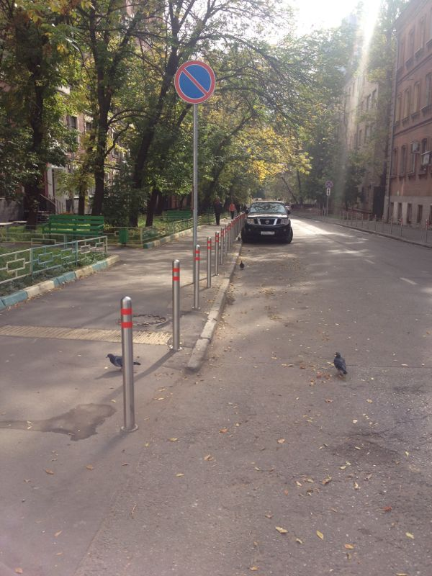  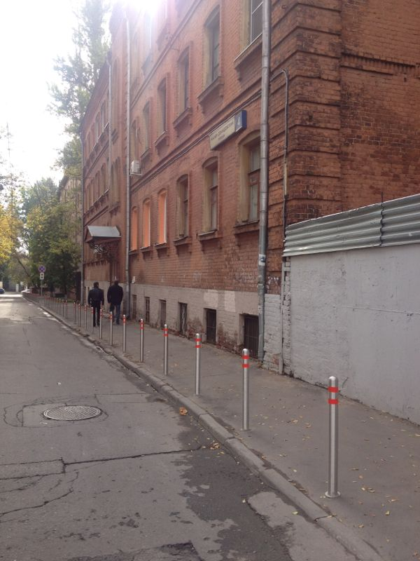
Денисовский переулок | 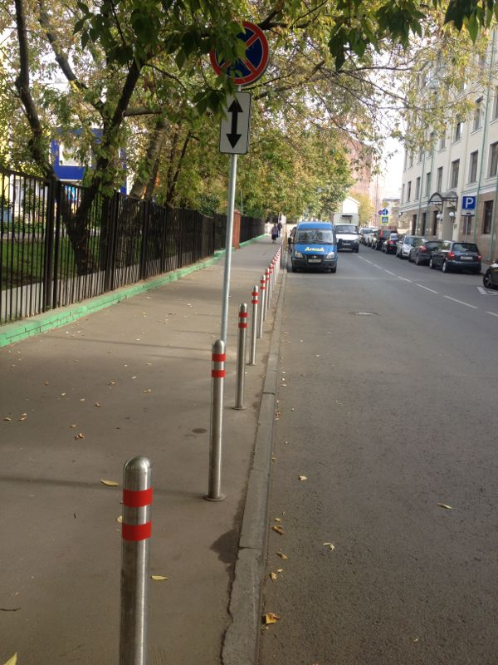  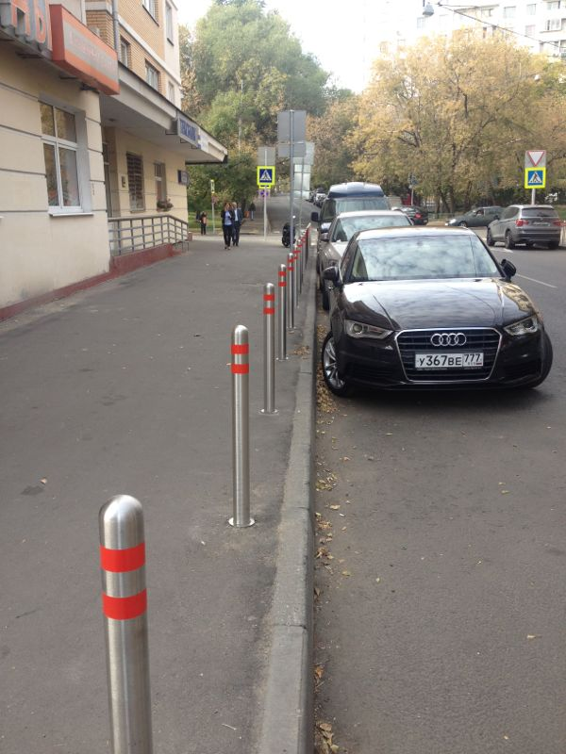
Чистопрудный бульвар | 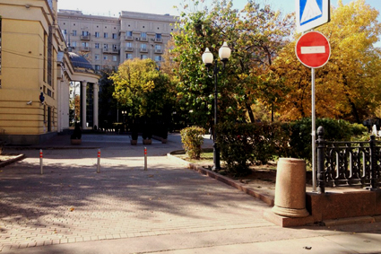
Бауманская улица, 23/41 | 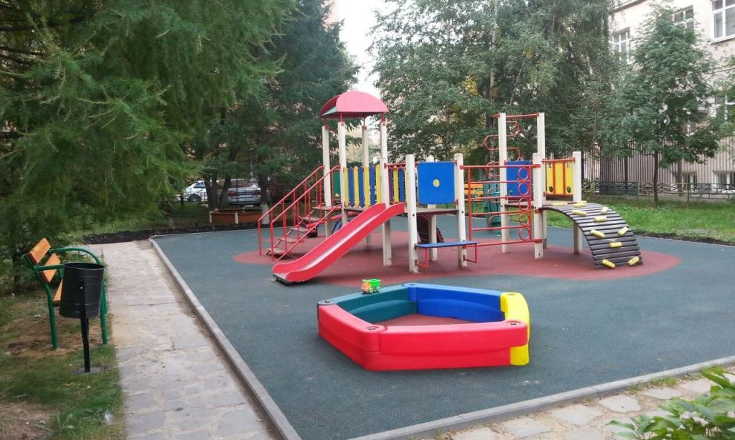

Адрес страницы: http://basman.mos.ru/where-the-money-from-paid-parking/detail/1299493.html
Управа Басманного района города Москвы

